Министерство общего и профессионального образования
Ростовской области
Государственное бюджетное профессиональное образовательное
учреждение Ростовской области
«Шахтинское профессиональное училище № 74»

Методическая разработка

"Развитие личности и творческих
способностей обучающихся в процессе
обучения и воспитания"

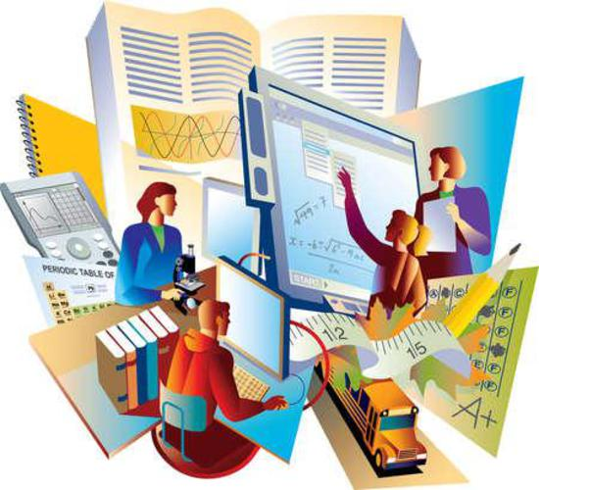

преподаватель ГБПОУ РО ПУ № 74
Сорокина Е.Г.

г. Шахты
2017 год

"Развитие личности и творческих способностей обучающихся в процессе обучения и воспитания"

Е.Г. Сорокина ГБПОУ РО ПУ № 74 г. Шахты

«Не в количестве знаний заключается образование,
а в полном понимании и искусном применении всего того, что знаешь».
Г. Гегель

Российская экономика, вставшая на путь динамичного инновационного
развития, требует специалистов нового поколения, способных быстро адаптироваться в меняющихся экономических условиях. Образование, доставшееся России от советских времен, созданное на знаниевой основе, не успевает реагировать на изменения требований современного рынка труда.
Одним из главных показателей качества образования сегодня является качество личности выпускников учебных заведений, подразумевая под этим термином их личную компетентность, социальную и профессиональную адаптивность. На профессиональное образование возлагается качественно новая функция – подготовка специалиста, способного принять активное участие во всех преобразованиях общества. Основная цель профессионального образования - подготовка квалифицированного специалиста соответствующего уровня и профиля, конкурентоспособного на рынке труда, компетентного, ответственного, свободно владеющего своей профессией, способного к самостоятельному поведению и действию, саморазвитию, самопроектированию.
Деятельность образовательных учреждений по подготовке обучающихся среднего профессионального образования, потребителями которого являются государство, общество, конкретные предприятия, организации и сам профессионал (выпускник), осуществляется в соответствии с нормативными документами:
- Федеральный Закон «Об образовании в Российской Федерации»;
− Концепция модернизации российского образования до 2020 года;
- Национальная доктрина образования в Российской Федерации до 2025 года;
- Государственная программа Российской Федерации «Развитие образования»− на 2013-2020 годы;
- Федеральные государственные образовательные стандарты среднего профессионального образования.
ФГОС 3 поколения предусматривают использование педагогами компетентностного подхода (ФГОС СПО 19.01.17 Повар, кондитер, 38.01.02 Продавец, контролёр-кассир, п.7.1. при формировании ППКРС образовательная организация должна предусматривать при реализации компетентностного подхода использование в образовательном процессе активных форм проведения занятий с применением электронных образовательных ресурсов, деловых и ролевых игр, индивидуальных и групповых проектов, анализа производственных ситуаций, психологических и иных тренингов, групповых дискуссий в сочетании с внеаудиторной работой для формирования и развития общих и профессиональных компетенций обучающихся).
Результат подготовки, оцененный в компетенциях, расширяет область трудоустройства обученных.
Выпускник, освоивший ППКРС, должен характеризоваться:

1 Компетенциями социально-личностными:
- относящимися к человеку как индивиду, субъекту деятельности и личности;
- социальными, определяющими его взаимодействие с другими людьми;
- относящимися к умению учиться.
2 Компетенциями общепрофессиональными:
- информационными, связанными с получением и обработкой информации;
- расчетными, связанными с умением решать профессиональные задачи с использованием адекватного математического аппарата;
- эксплуатационными;
- управленческими, организационными;
- конструкторскими;
- проектировочными;
- экономическими, включающими поведение на рынке труда.
Эти компетенции должны формироваться как общие для широкого круга профессий. Они обеспечивают гибкое поведение на рынке труда.
3 Специальными компетенциями или профессионально-функциональными знаниями и умениями, которые обеспечивают привязку к конкретному объекту, предмету труда. Они обеспечивают конкретизацию общепрофессиональных компетенций.
4 Общекультурными компетенциями: ценностными и смысловыми отношениями к результату своей деятельности, ценностными отношениями к миру и окружающей действительности, трансляцией мировой культуры, знанием этикетных норм, этикета делового человека, профессиональной культурой общения.
В предлагаемой модели акцент в подготовке специалиста смещается на социально-личностные и общепрофессиональные компетенции, которые служат фундаментом, позволяющим выпускнику гибко ориентироваться на рынке труда и в сфере дополнительного и послевузовского образования. В то же время необходимо избегать ситуаций, когда выпускник подготовлен ко всему и ни к чему конкретно. Задачи объектной и предметной подготовки решает блок специальных компетенций, профессионально ориентированных знаний и навыков.
Совокупность образовательных достижений, обеспечивающих способность личности к осознанной преобразующей деятельности, имеющей общественное признание, это профессионально-творческие достижения обучающихся СПО. Формируются кластеры интегративных качеств личности:
- личностные достижения (способность к личностному развитию);
- социальные достижения (способность к взаимодействию);
- профессиональные достижения (способность к продуктивной деятельности).
Педагогическими условиями, обеспечивающими ориентирование
обучающихся на профессионально-творческие достижения являются:
1. Создание творческой образовательной среды.
Творческая направленность среды задается через организацию студенческого исследовательского центра. Структурно-содержательными элементами среды являются гуманитарный - ориентирует личность на саморазвитие; практико-ориентированный  на овладение способами учебной практической деятельности
и взаимодействия; профессиональный - на приобретение опыта
профессиональной деятельности.
2. Использование деятельностных технологий. Для управления процессом
обучения и оценивания показателей профессионально-творческих достижений
применялась методология В.П. Беспалько и технология портфолио. Обогащение
образовательного процесса обеспечивается поэтапным введением технологий
деятельностной направленности и технологиями, мотивирующими к
деятельности.
3. Сотрудничество с социальными партнерами. Сотрудничество субъектов
образовательного процесса училища с социальными партнерами обеспечивается
механизмами взаимодействия: алгоритмом определения требований
работодателей и участием социальных партнеров в оценивании
профессионально-творческих достижений.
4. Мониторинг профессионально-творческих достижений. Мониторинг
профессионально-творческих достижений обучающихся включает оценочно-
диагностический комплекс: портфолио достижений; банк оценочных средств,
механизм оценивания. Портфолио достижений служит средством самооценки,
обеспечивает приращение качественных и количественных результатов, если
организовано с учетом оценки достижений «в сравнении с самим собой» и
обеспечено конструктивной обратной связью для всех участников
образовательного процесса.
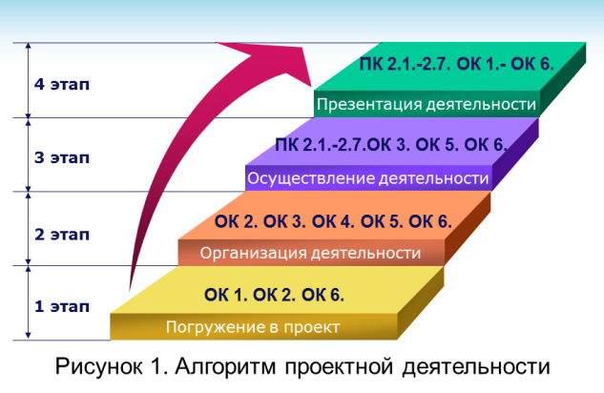
Примером может служить проектная деятельность обучающихся, сутью которой является включение обучающихся в процесс преобразовательной деятельности от идеи до ее практической реализации.
Выполняя проекты, обучающиеся осваивают алгоритм проектной деятельности (рис.1), учатся самостоятельно искать и анализировать информацию, интегрировать и применять полученные ранее знания по другим дисциплинам, приобретают новые знания и умения.
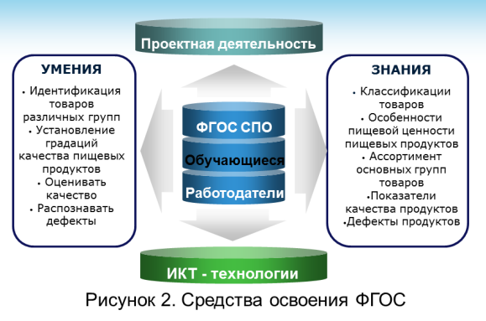
В итоге развиваются их творческие и интеллектуальные способности, самостоятельность, ответственность, формируются умения планировать и принимать решения. Учебные проекты должны быть прообразами проектов в их будущей самостоятельной жизни. Выполняя их, обучающиеся приобретают опыт разрешения реальных проблем, продвигаясь к поставленной цели. Главной задачей образовательного процесса является овладение общими и профессиональными компетенциями, в соответствии с ФГОС СПО, которая реализуется при организации проектной деятельности (рис.2).
В рамках освоения общих и профессиональных компетенций, овладения знаниями, умениями и практическим опытом в соответствии с ФГОС СПО, предусмотрена самостоятельная работа обучающихся, ориентированная на реализацию проектной деятельности. Эффективно использование проектной деятельности при организации аудиторной и внеаудиторной самостоятельной работы обучающихся по изучению ассортимента продовольственных товаров, в т.ч. и региональных производителей, исследование и сравнительная характеристика качества товаров, изучение пищевой ценности, торгово-технологического процесса в организациях торговли, в процессе изучения МДК.02.01 Розничная торговля продовольственными товарами. В результате выполняются требования ФГОС СПО 38.01.02 Продавец, контролёр-кассир к знаниям, умениям и практическому опыту, которые формируются в процессе проектной деятельности: идентификация товаров различных групп, умения оценивать качество продовольственных товаров по органолептическим показателям, распознавать дефекты пищевых продуктов.
Основным средством осуществления проектной деятельности являются информационные технологии. Современные информационно-коммуникационные технологии предоставляют практически неограниченные возможности поиска, размещения, хранения, обработки и доставки информации любого объема и содержания на любые расстояния. Поиск информации, оформление результатов проектной деятельности и презентация результатов работы потребует от обучающихся саморазвития в различных направлениях. В итоге развиваются их творческие и интеллектуальные особенности, самостоятельность, ответственность, формируются умения планировать и принимать решения.
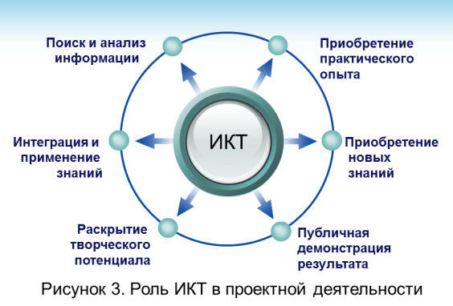
Учебные проекты обучающихся являются инструментом освоения ФГОС, и должны быть прообразами проектов в их будущей производственной деятельности, самостоятельной жизни. Выполняя их, обучающиеся приобретают опыт разрешения реальных проблем, продвигаясь к поставленной цели. Эта деятельность позволит проявить себя индивидуально и в группе, попробовать свои силы, приложить свои знания, принести пользу, показать публично достигнутый результат. Важно показать обучающимся, что готовность к непрерывному поиску нового, актуального знания, к грамотному осуществлению информационных процессов (поиска, хранения, переработки, распространения) – одна из профессиональных компетенций специалиста в любой отрасли, которая определяет успешность его личностного роста и социальную востребованность. Возрастание роли информационных технологий в профессиональной подготовке современного специалиста, способствует росту интереса обучающихся к информационным технологиям и различным аспектам их применения (рис.3).
Появляется возможность использования средств ИТ для решения широкого круга исследовательских, учебных и вне учебных задач. Информационные технологии, используемые в проектной деятельности, выступают в качестве средства коммуникации, самовыражения и самореализации. Этому способствует, прежде всего, направленность образовательной деятельности на реализацию конкретных проектов. Проектная деятельность обучающихся с использованием информационных технологий способствует не только более качественной подготовке выпускников к профессиональной деятельности в условиях интенсивно развивающейся информатизации общества, овладению общими и профессиональными компетенциями в соответствии с ФГОС СПО, но и формированию информационной культуры специалиста.
Проект играет роль связующего звена в системе: основы наук - практика, где проект – самостоятельная итоговая творческая работа студента, выполненная под руководством преподавателя. Основная цель проектной деятельности – развитие творческой, активно действующей личности и формирование у нее общекультурных и профессиональных компетенций, воплощенных в конечный конкурентоспособный продукт.
Работодатель, как основной заказчик качества профессионального образования и «потребитель» его результатов, требует от выпускников наличия профессиональной компетентности, мобильности, конкурентоспособности, личностных и профессиональных качеств, влияющих на производство качественного профессионального продукта, а также на успешность предприятия и коллектива, в котором он трудится

Литература:
- Андреева Е.Л. Социально-психологический климат научно-производственного коллектива как фактор адаптации молодого специалиста / Е.Л. Андреева // Канд. дис. М., 2012.
- Белкин П.Г. Социально-психологические факторы адаптации молодого специалиста в научном коллективе / П.Г. Белкин // Канд. дис. М., 2011.
- Ганихина Д.Ю. Наставничество в системе обучения и адаптации новых сотрудников / Д.Ю. Ганихина - Справочник по управлению персоналом, № 5, 2014, С. 70-79.
- Дружилов С.А. Становление профессионализма человека как реализация индивидуального ресурса профессионального развития / С.А. Дружилов - Новокузнецк: Изд-во ИПК, 2012. - С. 242.
- Зотеева Н.В. Социальные и психологические аспекты профессиональной ориентации и адаптации учащейся молодежи / Н.В. Зотеева. Материалы Российской научно-практической конференции. Екатеринбург 2014.
- Конева Е.В. Применение учебных знаний в профессиональной деятельности на разных этапах становления профессионала / Е.В. Конева // Психология субъекта профессиональной деятельности / Под ред. А.В. Карпова. М.; Ярославль: ЯрГУ, 2011. С. 207-221.
- Реан А.А. К проблеме социальной адаптации личности./ А.А. Реан / Вестник СПб.ГУ, сер.6, 1995, вып.3, №20
- Севостьянова В.С. Содействие профессиональному становлению личности и трудоустройству молодых специалистов в современных условиях В.С. Севостьянова., В.Ш. Гузаирова., Н.Н.Реутова - Сборник материалов всероссийской заочной научно-практической конференции Белгород 2009 15-18 декабря.
- Синисало П. Особенности трудовой карьеры и жизненные ориентации молодежи / Психология личности и образ жизни / П. Синисало . - М.: Наука, 2012. - С. 173-175.
- Филиппченкова С. И. Профессиональный стресс и социально-психологическая адаптация специалиста в изменяющихся условиях деятельности: учеб. Пособие / С.И.Филиппченкова, 2011. - С. 120.

